ГЕНЕРАЦИЯ СПИРАЛЬНО-ВИНТОВОГО ДВИЖЕНИЯ В ПРОВОДЯЩИХ ЖИДКОСТЯХ

Митрофанова, К.С. Закарян
Национальный исследовательский ядерный университет «МИФИ»

Важной особенностью вихревого движения в электропроводных средах, находящихся во внешнем магнитном поле, является возникновение магнитогидродинамических эффектов, приводящих к появлению крупномасштабных флуктуаций индуцированного магнитного поля и так называемому альфа-эффекту (динамо-эффекту) [1].

Задачей настоящего исследования являлось изучение взаимовлияния трех факторов в проводящей жидкости: постоянного магнитного поля, электрического поля и закрутки потока. Наличие двух из трех упомянутых условий приводит к появлению третьего. Программа проведения исследований включала в себя создание экспериментальной установки, выбор электролита в качестве модельной жидкости, разработку методики измерений и визуализацию процессов вихреобразования. Постоянное магнитное поле создавалось посредством размещения магнита в форме шара в центре емкости с электролитом, в качестве которого была выбрана уксусная кислота. Двумя электродами, на которые подавалось электрическое напряжение? были сам шар и подвижный цилиндрический щуп с возможностью изменения угла подвода к постоянному магниту. В результате протекания постоянного тока в жидкости вокруг подвижного электрода наблюдались образование вложенных восходяще-нисходящих спиральных вихревых структур сложной конфигурации. Фрагмент визуализации такого течения представлен на рисунке 1.

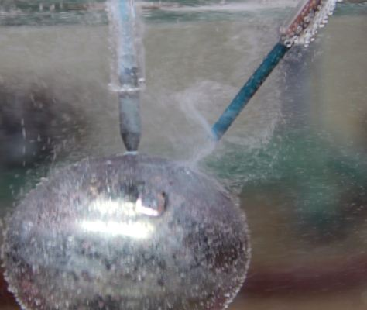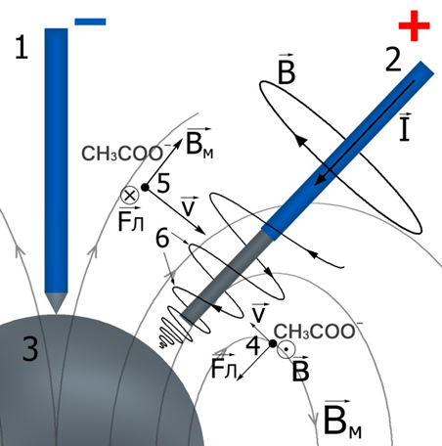

Рис. 1. Визуализированная картина вихревого движения. Рис. 2. Схема модели вихреобразования.

На основе проведенных исследований была предложена физическая модель наблюдаемого эффекта вихреобразования. На рисунке 2 показаны направления сил, действующих на заряды в растворе, а также траектория движения жидкости, при рассмотренной взаимной ориентации силовых линий магнитного и электрического полей. В электропроводных средах (растворы солей, кислот и т.д.) присутствуют положительно и отрицательно заряженные ионы. В состоянии термодинамического равновесия при равном количестве ионов противоположного знака можно говорить о присутствии в растворе электрических диполей, магнитные дипольные моменты которых хаотически ориентированы в пространстве. При этом в среде нельзя выделить суммарный дипольный момент. При пропускании электрического тока в жидкости под воздействием электромагнитных сил диполи начинают упорядоченное движение, ориентируясь определенным образом и создавая суммарный магнитный момент в жидкой среде, что в конечном счете приводит к появлению механического момента и закрутке жидкости. Таким образом, физический процесс вихреобразования в электропроводной среде может быть описан следующим сценарием. Направленное движение электрических зарядов или наличие токов в электродах индуцирует магнитное поле. Благодаря индуцированному магнитному полю возникает упорядоченное движение электрических диполей, образованных разноименными зарядами. Это является основным механизмом создания макроскопического вращения потока жидкости за счет действия механического момента сил, связанного с наличием суммарного магнитного дипольного момента.
Работа выполнена при поддержке Программы по развитию системы ведущих научных школ: НШ-878.2012.8, гранта РФФИ 13-08-00020-a, ФЦП «Научные и научно-педагогические кадры инновационной России».

ЛИТЕРАТУРА
1. Кирко И.М. Кирко Г.Е. Магнитная гидродинамика. Современное виденье проблем. М.-Ижевск: НИЦ «Регулярная и хаотическая динамика». Ижевский институт компьютерных исследований, 2009. – 632с.

GENERATION OF HELICAL-VORTEX MOTION IN CONDUCTIVE LIQUIDS

O.V. Mitrofanova, K.S. Zakaryan

National Nuclear Research University "MEPHI"

An important peculiarity for conductive media placed in external magnetic field is an appearance of magneto-hydrodynamic (MHD) effects. These effects lead to generation of large-scale fluctuations of induced magnetic field and to so-called alfa-effect (dynamo-effect) [1].

The main purpose of the present investigation is a study of interaction of three factors available in conductive fluid: constant magnetic field, electric field and swirling of a flow. Presence two of the three above-mentioned factors lead to appearance of the third. Investigation program includes making of experimental setup, choice of electrolyte as a modeling liquid, elaboration of testing procedure and visualization of vortex formation process. Constant magnetic field was created by means of location of sphere-shape magnet in the centre of a tank with electrolyte. For obtaining of the most precise visualization picture acetic acid was chosen as conductive medium. There were two electrodes under electrical voltage: spherical magnet itself and mobile cylindrical probe having the opportunity to change an angle between probe direction and magnetic axis of sphere. Formation of complicated closed helical vortex structures was visualized in the liquid around moving probe during the passing of electric current. The picture of such flow is shown in Fig. 1.

Fig.1. The visualized picture of vortex motion. Fig. 2. Scheme of vortex formation model.

On the base of obtained experimental results the physical model of the observed effect was proposed. Fig. 2 illustrates the scheme of forces acted on the charges and direction of screw flow of conductive liquid for established configuration of magnetic and electrical fields. There are positive and negative ions in conductive media (solutions of salts and acids, etc). Under condition of thermodynamic equilibrium for equal number of ions with opposite signs it may be supposed that solution contains electrical dipoles which have magnetic moments of arbitrary orientation. For this case a total magnetic (dipole) moment in the medium is absent. During the passing of electric current through liquid dipoles begin ordered motion, get orientation and create the total magnetic moment. In one’s turn summarized magnetic moment in the liquid medium leads to appearance of torque and to the swirl of liquid. Thus, the process of vortex formation in conductive medium may be described as following. The directed motion of electrical charges in electrolyte or the presence electrical currents in electrodes induces the magnetic field. Due to induced magnetic field the ordered motion of electrical dipoles contained by unlike charges arises. That is the primary mechanism for appearance of macroscopic swirl of liquid flow owing to action of mechanical torque connected with availability of total magnetic moment.
The work was done with support of the Russian Basic Research Foundation (grant 13-08-00020-a), the Program of development of a system of leading Scientific Schools: NSH-878.2012.8 and Russian Federal Program FCP “Scientific and scientific-teaching staffs of innovative Russia”.

References
- I.M. Kirko, G.E. Kirko, “Magnetic hydrodynamics. Modern vision on problems”, M – Izhevsk, NIC Research Center «Regular and chaotic dynamics», Izhevsk Institute of computer researches, 2009, 632 p.

